**DỰ ÁN: CÔNG TÁC SỐ HÓA, LƯU TRỮ DỮ LIỆU VÀ QUẢN LÝ, GIÁM SÁT,**

**PHÂN TÍCH DỮ LIỆU VẬN HÀNH SẢN XUẤT TẬP TRUNG THUỘC ĐỀ ÁN CĐS GIAI ĐOẠN 1 TẠI CÔNG TY CỔ PHẦN THỦY ĐIỆN A VƯƠNG**

|  |
| --- |
| Chủ đầu tư: |
| CÔNG TY CỔ PHẦN THỦY ĐIỆN A VƯƠNG  143 Xô Viết Nghệ Tĩnh, Khuê Trung, Cẩm Lệ, Đà Nẵng |
| Nhà thầu: |
| CÔNG TY TNHH KỸ THUẬT CÔNG NGHỆ ĐIỆN TỰ ĐỘNG BIỂN ĐÔNG (ESTEC)  61 Lê Đức Thọ, Phường 7, Quận Gò Vấp, TP. HCM, Việt Nam  Lô A14, Đường Số 7, Khu Công nghệ cao Đà Nẵng, Xã Hòa Liên,  Huyện Hòa Vang, TP. Đà Nẵng, Việt Nam |
| Số hợp đồng: 50/2021/HĐ-TĐAV-BD |
| Tên dự án: CÔNG TÁC SỐ HÓA, LƯU TRỮ DỮ LIỆU VÀ QUẢN LÝ, GIÁM SÁT, PHÂN TÍCH DỮ LIỆU VẬN HÀNH SẢN XUẤT TẬP TRUNG THUỘC ĐỀ ÁN CĐS GIAI ĐOẠN 1 TẠI CÔNG TY CỔ PHẦN THỦY ĐIỆN A VƯƠNG |

Số trang: 33

|  |  |  |
| --- | --- | --- |
|  | 1  2  3  4  5 | PHÊ DUYỆT  ĐÃ PHÊ DUYỆT VÀ PHẢN HỒI  KHÔNG DUYỆT, YÊU CẦU TRÌNH LẠI  XEM VÀ PHẢN HỒI  CHỈ XEM, KHÔNG PHẢN HỒI |
| NGÀY | |  |
| KÝ TÊN | |  |

|  |  |  |  |  |  |
| --- | --- | --- | --- | --- | --- |
|  |  |  |  |  |  |
|  |  |  |  |  |  |
|  |  |  |  |  |  |
| RC1.0 | 09/12/2021 | Tài liệu hướng dẫn vận hành | N.T.Đạt | N.T.Đạt | P.D.An |
| PHIÊN BẢN | NGÀY | MÔ TẢ | THỰC HIỆN | KIỂM TRA | PHÊ DUYỆT |

**LỊCH SỬ THAY ĐỔI**

**TÊN DỰ ÁN: CÔNG TÁC SỐ HÓA, LƯU TRỮ DỮ LIỆU VÀ QUẢN LÝ, GIÁM SÁT, PHÂN TÍCH DỮ LIỆU VẬN HÀNH SẢN XUẤT TẬP TRUNG THUỘC ĐỀ ÁN CĐS GIAI ĐOẠN 1 TẠI CÔNG TY CỔ PHẦN THỦY ĐIỆN A VƯƠNG**

|  |  |  |  |  |
| --- | --- | --- | --- | --- |
| **STT** | **PHIÊN BẢN** | **NGÀY** | **NỘI DUNG THAY ĐỔI** | **GHI CHÚ** |
|  |  |  |  |  |
|  |  |  |  |  |
|  |  |  |  |  |
|  |  |  |  |  |
|  |  |  |  |  |
|  |  |  |  |  |
|  |  |  |  |  |
|  |  |  |  |  |
|  |  |  |  |  |
|  |  |  |  |  |
|  |  |  |  |  |
|  |  |  |  |  |
|  |  |  |  |  |
|  |  |  |  |  |
|  |  |  |  |  |
|  |  |  |  |  |
|  |  |  |  |  |
|  |  |  |  |  |
|  |  |  |  |  |
|  |  |  |  |  |
|  |  |  |  |  |
|  |  |  |  |  |
|  |  |  |  |  |
|  |  |  |  |  |
|  |  |  |  |  |

**MỤC LỤC**

**I. TỔNG QUAN 3**

**1. Giới thiệu hệ thống 3**

**2. Sơ đồ kiến trúc 4**

**II. BẢO MẬT VÀ PHÂN QUYỀN TRONG HỆ THỐNG 5**

**1. Truy cập vào hệ thống 5**

**2. Đăng xuất khỏi hệ thống 5**

**3. Phân quyền trong hệ thống 6**

**III. HƯỚNG DẪN SỬ DỤNG 7**

**1. Giao diện phần mềm 7**

**2. Định nghĩa màu sắc và biểu tượng 8**

**3. Các thao tác vận hành 11**

**a. Xem dữ liệu theo thời gian 11**

**b. Tạo nhật ký điện tử 11**

**c. Sử dụng biểu đồ Trend 12**

**d. Xuất báo cáo 17**

**e. Cập nhật mục tiêu sản xuất 19**

**IV. TRANG DASHBOARD/BÁO CÁO 20**

**1. Trang chủ 20**

**2. Trang báo cáo tổng quan – phục vụ cấp lãnh đạo 20**

**3. Trang báo cáo tài chính – phục vụ cấp quản lý 21**

**4. Trang báo cáo sản xuất – phục vụ cấp quản lý 21**

**a. Trang Process Views – phục vụ cấp giám sát 22**

**b. Trang báo cáo thiết bị – phục vụ cấp vận hành 27**

**5. Trang báo cáo bảo trì – phục vụ cấp quản lý, giám sát 29**

**6. Trang báo cáo thủy văn – phục vụ cấp quản lý, giám sát 29**

**7. Trang báo cáo quan trắc – phục vụ cấp quản lý, giám sát 30**

**8. Trang quản trị - Quản lý chỉ tiêu KPI 30**

**9. Trang xuất báo cáo 31**

1. **TỔNG QUAN**
2. **Giới thiệu hệ thống**

Đây là tài liệu hướng dẫn vận hành cho hệ thống quản trị sản xuất thông minh XHQ cho Công ty cổ phần thủy điện A Vương. Hệ thống thu thập dữ liệu hoạt động sản xuất của các thiết bị chính trong dây chuyền công nghệ trên DCS. Thông số quá trình của các thiết bị đo chính của từng công đoạn sản xuất như:

* Dòng điện
* Nhiệt độ
* Công suất
* Áp suất
* Trạng thái hoạt động của thiết bị

Ngoài ra, hệ thống còn kết nối đến hệ thống quản lý kỹ thuật PMIS, website Thị trường điện, dữ liệu của các trạm đo mưa và thu thập dữ liệu tự động từ các file excel được trích xuất từ hệ thống ERP và quan trắc để tính toán các thông tin như:

* Thông tin doanh thu, giá điện từ thị trường điện.
* Sản lượng điện sản xuất.
* Quản lý tình trạng vận hành, bảo trì của thiết bị công nghệ chính (tuabin, thanh dẫn dòng, máy biến áp, máy phát).
* Thu thập, tính toán các hệ số khả dụng, hệ số sử dụng và hệ số khai thác của các tổ máy.
* Quản lý thông tin thủy văn, dự báo thời tiết.
* Tổng hợp báo cáo sản xuất, quản lý các định dạng báo cáo trên giao diện, xuất ra file báo cáo định dạng excel.

Dữ liệu sản xuất được thu thập và cập nhật liên tục lên hệ thống. Người dùng có thể giám sát dữ liệu trực tiếp trên màn hình thông qua trình duyệt web, xem lại lịch sử hoạt động của thiết bị thông qua đồ thị, các cảnh báo hoặc có thể xuất báo cáo trực tiếp trên hệ thống.

1. **Sơ đồ kiến trúc**

Hệ thống quản trị sản xuất thông minh XHQ được kiến trúc bao gồm các trạm máy tính và vị trí lắp đặt như bảng sau:

|  |  |  |  |
| --- | --- | --- | --- |
| Loại | Số lượng | Monitor | Địa điểm |
| Máy chủ XHQ Development (S01) | 1 | Đơn | Phòng server tại văn phòng  (Đà Nẵng) |
| Máy chủ XHQ Runtime Production (S02) | 1 | Đơn |
| Máy cơ sở dữ liệu (S03) | 1 | Đơn |
| Máy cơ sở dữ liệu (S05) | 1 | Đơn | Phòng vận hành trung tâm  tại nhà máy (Quảng Nam) |

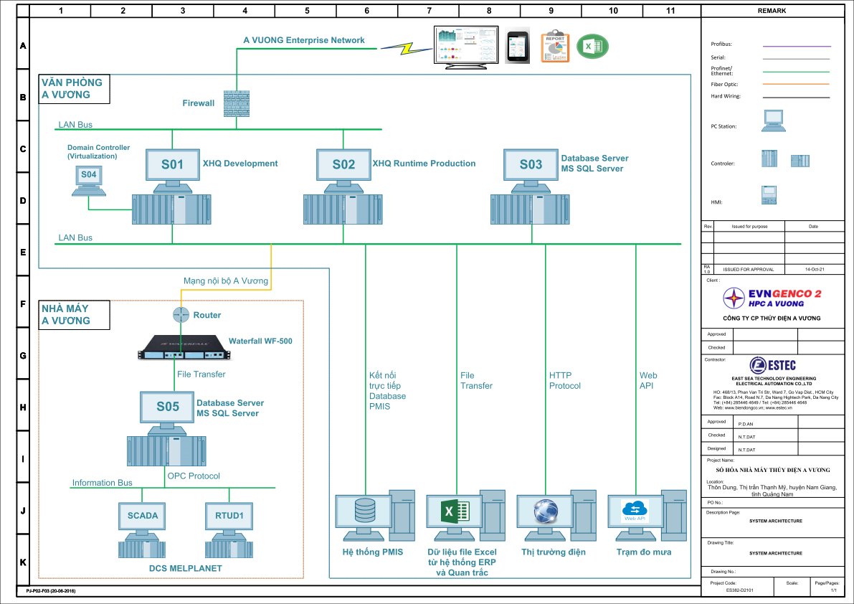

1. **BẢO MẬT VÀ PHÂN QUYỀN TRONG HỆ THỐNG**
2. **Truy cập vào hệ thống**

* Mở trình duyệt WEB (khuyến nghị nên dùng Google Chrome từ V77.x trở lên hoặc Apple Safari từ V12.1 trở lên)
* Trên thanh địa chỉ URL, truy cập vào địa chỉ của hệ thống:

**http://avuong.com/xhq**

* Điền thông tin người dùng và mật khẩu đã được cung cấp; bấm đăng nhập.
* Tùy vào phân quyền hệ thống sẽ được điều hướng đến trang thông tin tương ứng.

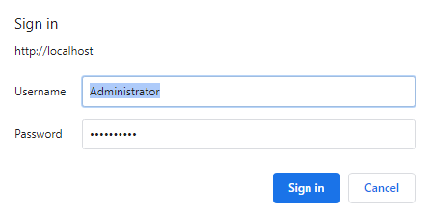

1. **Đăng xuất khỏi hệ thống**

Tắt cửa sổ trình duyệt đang mở để kết thúc phiên truy cập.

1. **Phân quyền trong hệ thống**

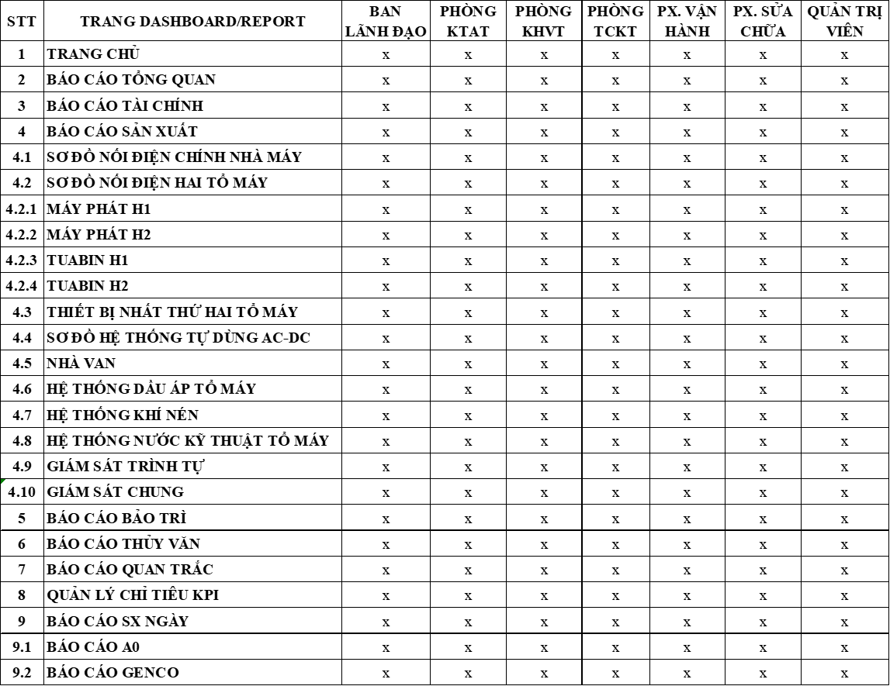

1. **HƯỚNG DẪN SỬ DỤNG**
2. **Giao diện phần mềm**

**2**

**1**

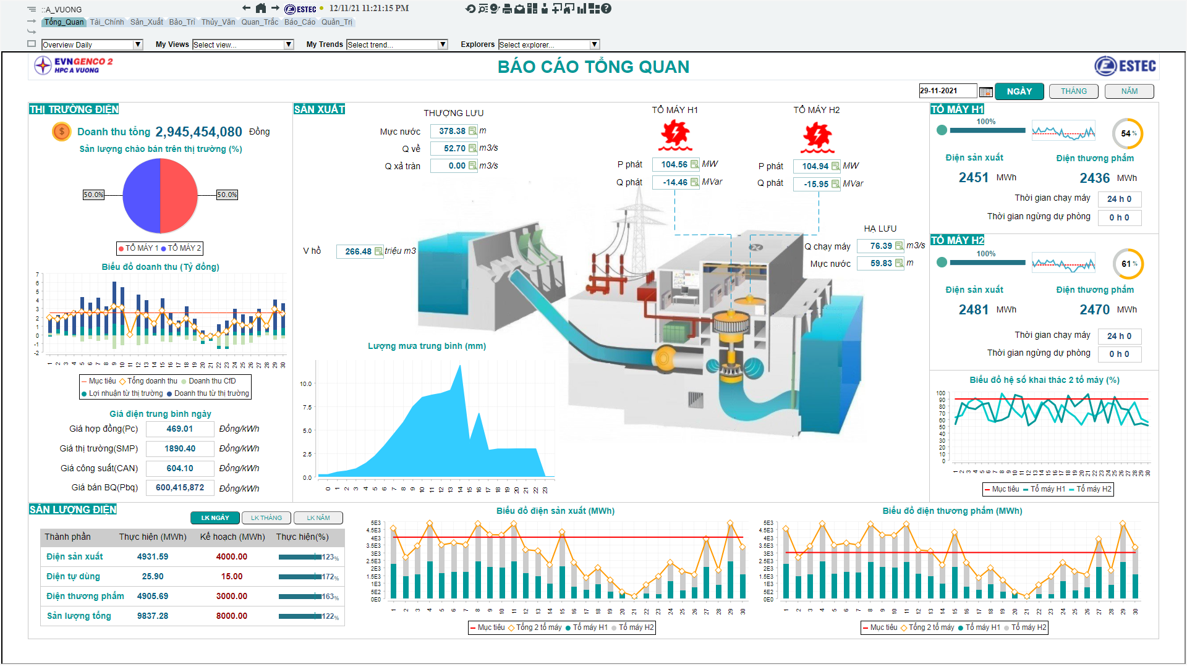

**3**

(1): Thanh công cụ

(2): Thanh điều hướng

(3): Khu vực thông tin

Trong đó:

* Thanh công cụ



|  |  |  |
| --- | --- | --- |
| Biểu tượng | Tên | Mô tả |
|  | Back | Quay trở lại trang trước đó |
|  | Solution Home View | Trở về trang chủ |
|  | Forward | Đi đến trang tiếp theo |
|  | Status | Thông báo trang tải thành công. Nếu trang tải lỗi thì cần tải lại bằng cách bấm vào icon |
|  | DateTime | Ngày giờ của hệ thống |
|  | Reset Filters | Tải lại trang dashboard/báo cáo hiện tại |
|  | History | Khởi chạy thanh công cụ “điều hướng lịch sử” |
|  | Alerts | Khởi chạy trang “hiển thị trạng thái cảnh báo” |
|  | Print | In trang dashboard/báo cáo đang hiển thị |
|  | Send Mail | Gửi email chứa đường liên kết truy cập của trang dashboard/báo cáo đang hiển thị |
|  | Toggle Scrollbars | Hiển thị hoặc ẩn các thanh cuộn |
|  | User Settings | Thiết lập các trang hoặc trend yêu thích |
|  | Add View to My Views | Thêm trang dashboard/báo cáo hiện tại vào danh sách của tôi |
|  | Make This View Your Home View | Đặt trang dashboad/báo cáo hiện tại làm trang chủ của bạn. |
|  | View Usage Statistics | Báo cáo thống kê truy cập hệ thống |
|  | Solution Viewer Help | Mở file trợ giúp trực tuyến |

* Thanh điều hướng: giúp truy cập nhanh vào các trang dashboard/báo cáo.



1. **Định nghĩa màu sắc và biểu tượng**

|  |  |  |
| --- | --- | --- |
| Biểu tượng | Trạng thái | Mô tả |
| Đường màu công nghệ |  | Đường 220kV |
|  | Đường 63kV |
|  | Đường 22kV |
|  | Đường 0.4 kV |
|  | Tiếp địa |
| Trạng thái thiết bị |  | Máy biến áp tự dùng  VD: TD91, TD92 |
|  | Máy biến áp kích từ  VD: TE1, TE2 |
|  | Máy biến áp chính  VD: T1, T2 |
| Máy cắt 2D  VD: ACB1, ACB2 |  | Không mang điện |
|  | Mang điện |
| Máy cắt 3D  VD: CB901, CB902 |  | Không mang điện |
|  | Mang điện |
| Dao cách ly 2D  VD: DS941-3, DS942-3 |  | Không mang điện |
|  | Mang điện |
| Dao cách lý 3D  VD: DS901-3, DS902-3 |  | Không mang điện |
|  | Mang điện |
| Trạng thái của hệ số khai thác thiết bị |  | Trạng thái bình thường (>85%) |
|  | Trạng thái trung bình (từ 50% đến 85%) |
|  | Trạng thái bất thường (< 50%) |
| Trạng thái của sản lượng điện sản xuất |  | Trạng thái bình thường (>85%) |
|  | Trạng thái trung bình (từ 50% đến 85%) |
|  | Trạng thái bất thường (< 50%) |
| Trạng thái của kết quả phân tích giữa kế hoạch và thực tế |  | Trạng thái bình thường (>85%) |
|  | Trạng thái bất thường (<= 85%) |

1. **Các thao tác vận hành**
   1. **Xem dữ liệu theo thời gian**

Tại các trang dashboard/báo cáo, khi truy cập vào sẽ tự động hiển thị dữ liệu ngay tại thời điểm hiện tại. Ví dụ 

Để xem dữ liệu ở ngày quá khứ, chọn biểu tượng ngày tháng (icon calendar) và chọn ngày muốn xem.

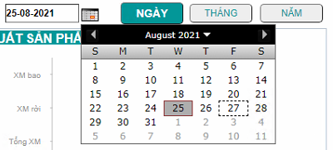

Để xem dữ liệu (lũy kế) theo tháng và năm, click chọn nút (như bên dưới) tháng hoặc năm tương ứng cần xem.



* 1. **Tạo nhật ký điện tử**

Tại trang báo cáo sản xuất và các trang công đoạn sản xuất, người quản lý, giám sát cũng nắm các thông tin về hiện trạng sản xuất, máy móc thiết bị qua nhật ký điện tử.

Bấm vào vị trí (*) để thêm nhật ký điện tử

(*)

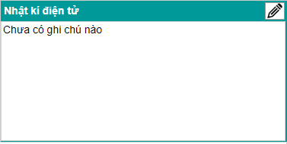

Sau khi bấm vào, pop-up của hệ thống sẽ tự động mở lên. Người quản lý, giám sát nhập thông tin cần ghi chú vào khu vực “Append” và bấm “Update log”. Hệ thống sẽ tự động lưu thời gian tạo nhật ký điện tử tại trường “Event Date” và người tạo ghi chú “User”

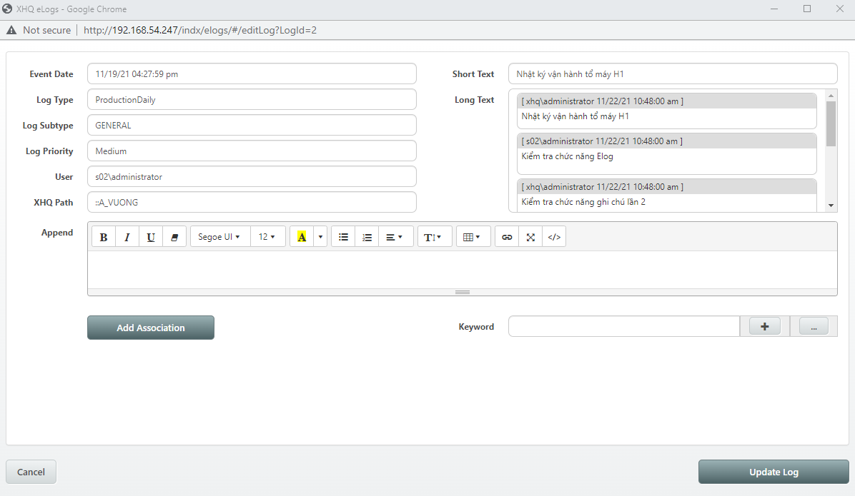

* 1. **Sử dụng biểu đồ Trend**

Tại trang quy trình công nghệ của các công đoạn sản xuất, người quản lý, giám sát có thể truy cập nhanh biểu đồ trend của tín hiệu bằng cách bấm vào biểu tượng kính lúp  kế bên thông số giám sát.

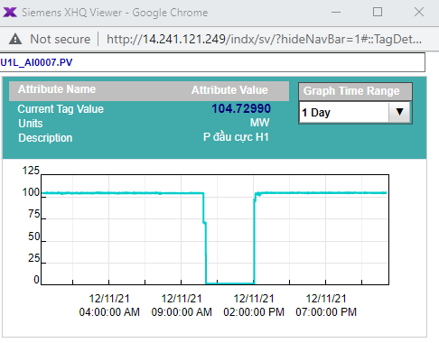

Tại đây có thể coi nhanh biểu Trend theo các khoảng thời gian sau (1 giờ, 8 giờ, 1 ngày, 1 tuần, 1 tháng, 1 năm)

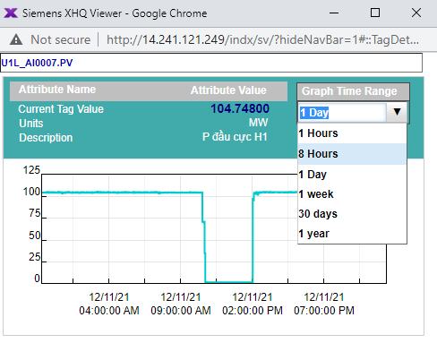

Để sử dụng đầy đủ các tính năng của XHQ Trend, bấm vào biểu đồ trend.

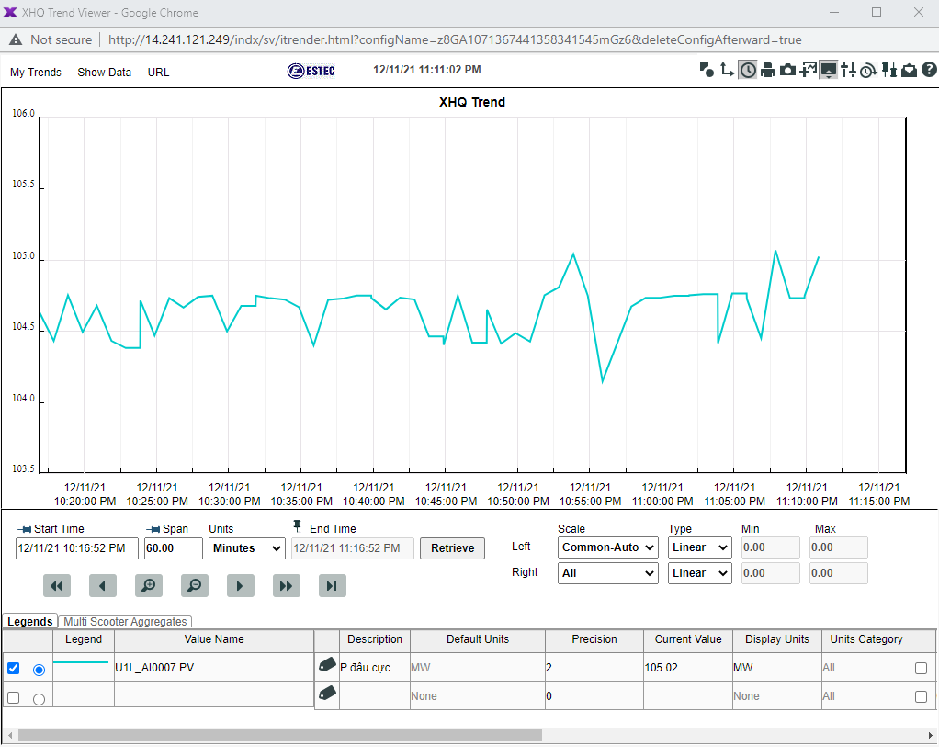

Thanh công cụ



|  |  |  |
| --- | --- | --- |
| Biểu tượng | Tên | Mô tả |
|  | My Trends | Mở danh sách các Trend trong mục ưa thích |
|  | Show Data | Xem dữ liệu theo dạng bảng hoặc xuất file excel |
|  | URL | Dùng để hiển thị hoặc sao chép đường link truy cập của Trend |
|  | Toggle trend symbols | Hiển thị hoặc ẩn các kí hiệu trên Trend |
|  | XY Plot | Hiển thị biểu đồ XY |
|  | Time Plot | Hiển thị theo thời gian |
|  | Print | In biểu đồ Trend |
|  | Save | Lưu biểu đồ Trend dưới định dạng ảnh |
|  | Add trend to My Trends | Thêm vào biểu đồ Trend của tôi |
|  | Hide/show Control Panel | Thu gọn (ẩn) hoặc hiển thị Bảng điều khiển |
|  | Trend Options | Chỉnh sửa thuộc tính của biểu đồ Trend |
|  | Refesh | Tải lại biểu đồ Trend tới thời điểm hiện tại |
|  | Push pin | Chuyển đổi các mốc Thời gian bắt đầu, Khoảng cách và Thời gian kết thúc. |
|  | Send Mail | Gửi email kèm đường link truy cập Trend |
|  | Help | Mở file trợ giúp trực tuyến |

Bảng điều khiển

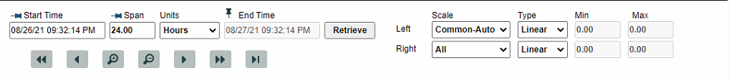

|  |  |  |
| --- | --- | --- |
| Biểu tượng | Tên | Mô tả |
|  | Start Time | Hiển thị ngày và giờ bắt đầu |
|  | Span | Đặt khoảng thời gian để xem biểu đồ Trend |
|  | Units | Xác định các đơn vị theo tuần, ngày, giờ, phút hoặc giây |
|  | End Time | Hiển thị ngày và giờ kết thúc |
|  | Retrieve | Tải biểu đồ sau khi đã đặt các mốc thời gian |
|  | Left Pan | Dịch chuyển biểu đồ Trend về phía trước theo một khoảng bằng Span |
|  | Left Pan | Dịch chuyển biểu đồ Trend về phía trước theo một khoảng bằng ½ Span |
|  | Zoom In | Giảm (một nửa cho mỗi click chuột) khoảng thời gian mà biểu đồ Trend hiển thị |
|  | Zoom Out | Tăng (gấp đôi cho mỗi click chuột) khoảng thời gian mà biểu đồ Trend hiển thị |
|  | Right Pan | Dịch chuyển biểu đồ Trend về phía trước theo một khoảng bằng ½ Span |
|  | Right Pan | Dịch chuyển biểu đồ Trend về phía trước theo một khoảng bằng Span |
|  | Scroll to the end | Điều chỉnh biểu đồ Trend tới thời điểm hiện tại |
|  | Scale | Điều chỉnh tỉ lệ các giá trị theo trục Y:   * All: cho tất cả tín hiệu * Single: cho 1 tín hiệu duy nhất * Common-Auto: tự động đặt các giá trị tối thiểu và tối đa * Common-Manual: cho phép tùy chỉnh các giá trị tối thiểu và tối đa |
|  | Type | Hiển thị thang đo:   * Linear (tuyến tính): mặc định * Log10: logarit cơ số 10 * Log: logarit cơ số e |
|  | Min | Hiển thị giá trị Y-Scales tối thiểu |
|  | Max | Hiển thị giá trị Y-Scales tối đa |

Bảng chú giải

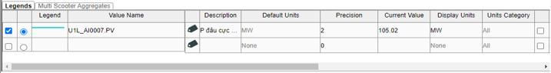

|  |  |
| --- | --- |
| Tên | Mô tả |
| Checkbox  (Show Trend) | Bật tùy chọn này để hiển thị tín hiệu trên biểu đồ Trend |
| Radio Button  (Select Single Column) | Bật tùy chọn này để hiển thị một tín hiệu duy nhất. |
| Legend | Hiển thị các thuộc tính đường Trend của mỗi tín hiệu |
| Value Name | Hiển thị tên tín hiệu |
| Description | Hiển thị mô tả của tín hiệu |
| Default Units | Hiển thị đơn vị mặc định của tín hiệu |
| Precision | Hiển thị độ chính xác của tín hiệu |
| Current Value | Hiển thị giá trị hiện tại của tín hiệu |
| Display Units | Hiển thị đơn vị của tín hiệu |
| Units Category | Hiển thị danh mục đơn vị |
| Checkbox  (Select Manual Scale) | Bật tùy chọn này để nhập thủ công các giá trị Giới hạn tối thiểu và Giới hạn tối đa |
| Min | Hiển thị giá trị Y-Scales tối thiểu |
| Max | Hiển thị giá trị Y-Scales tối đa |
| Scale | Hiển thị trục tỉ lệ ở bên trái và bên phải biểu đồ Trend |
| Curve Fit | Hiển thị đường cong phù hợp với dữ liệu hiện có. Có 2 loại:   * Linear (tuyến tính) * Simple Average (Trung bình đơn giản)   Mặc định là None |
| Aggregate | Hiển thị loại dữ liệu: Fits, Average, Min, Max, Interpolate, Raw. Mặc định là Fits |
| Aggregate Interval | Hiển thị tổng thể khoảng thời gian được tính toán |
| Master Pen | Khi chỉ định 1 tín hiệu là Master Pen, các thuộc tính của nó sẽ được áp dụng cho toàn bộ tín hiệu.  Mặc định là None |
| Tolerance (%) | Dung sai của biểu đồ. Mặc định là 5% |
| Checkbox (Future Data) | Nếu chọn, các điểm dữ liệu trong tương lai sẽ được truy xuất.  Nếu không chọn, chỉ các điểm dữ liệu lịch sử được truy xuất. |
| Interpolate Type | Mặc định (Default): loại nội suy được xác định bởi cấu hình dữ liệu phụ trợ  Tuyến tính (Linear): sử dụng một đường thẳng để kết nối hai điểm dữ liệu  Bước (Stepped): sử dụng một đường bậc để kết nối hai điểm dữ liệu |

* 1. **Xuất báo cáo**

Tại các trang báo cáo, người quản lý, giám sát có thể xuất báo cáo dưới nhiều dạng file khác nhau.

Ví dụ: tại trang báo cáo vận hành ngày

Để xuất báo cáo, chọn tuần tự:

1. Ngày xuất báo cáo (Date)
2. Bấm “View Report”
3. Đợi hệ thống tải dữ liệu

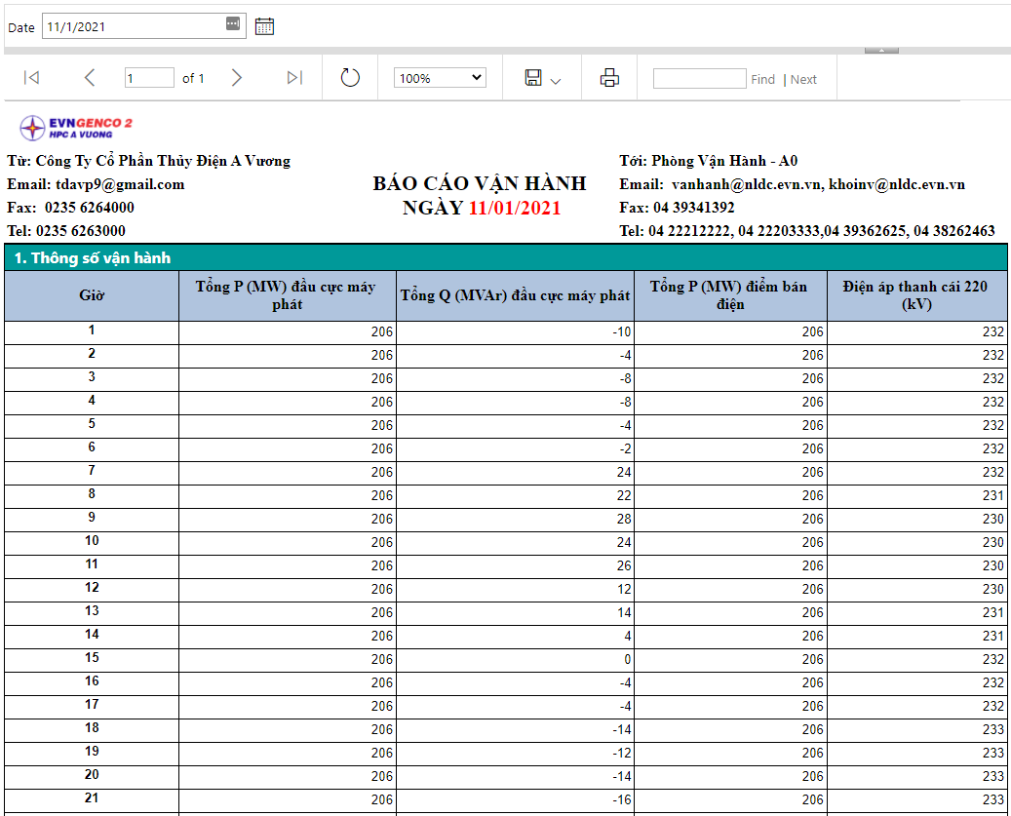

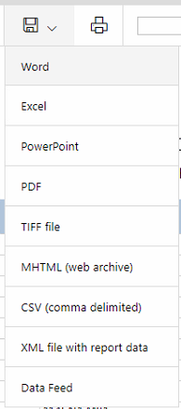Sau khi hệ thống đã tải dữ liệu xong như hình trên, bấm chọn biểu tượng 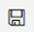 và chọn định dạng file cần xuất

* 1. **Cập nhật mục tiêu sản xuất**

Tại trang quản lý chỉ tiêu KPI, người quản lý, giám sát bấm vào biểu tượng mục tiêu  để cập nhật mục tiêu sản xuất. Các mục tiêu đã được cấu hình theo ngày, tháng, năm.

Sau khi bấm vào, pop-up của hệ thống sẽ tự động mở lên. Người quản lý, giám sát bấm vào biểu tượng cây bút để cập nhật giá trị mục tiêu sản xuất mới. Sau khi cập nhật xong thì bấm Save để lưu lại hoặc bấm Cancel để thoát ra.

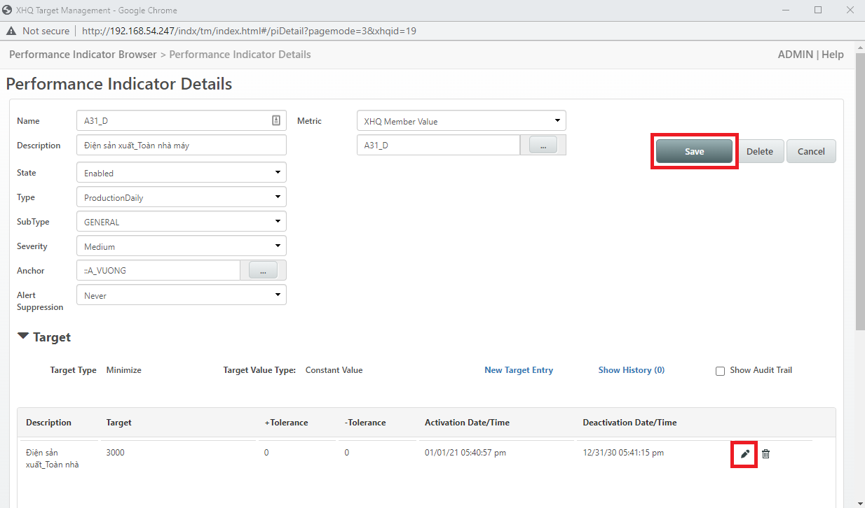

1. **TRANG DASHBOARD/BÁO CÁO**
2. **Trang chủ**

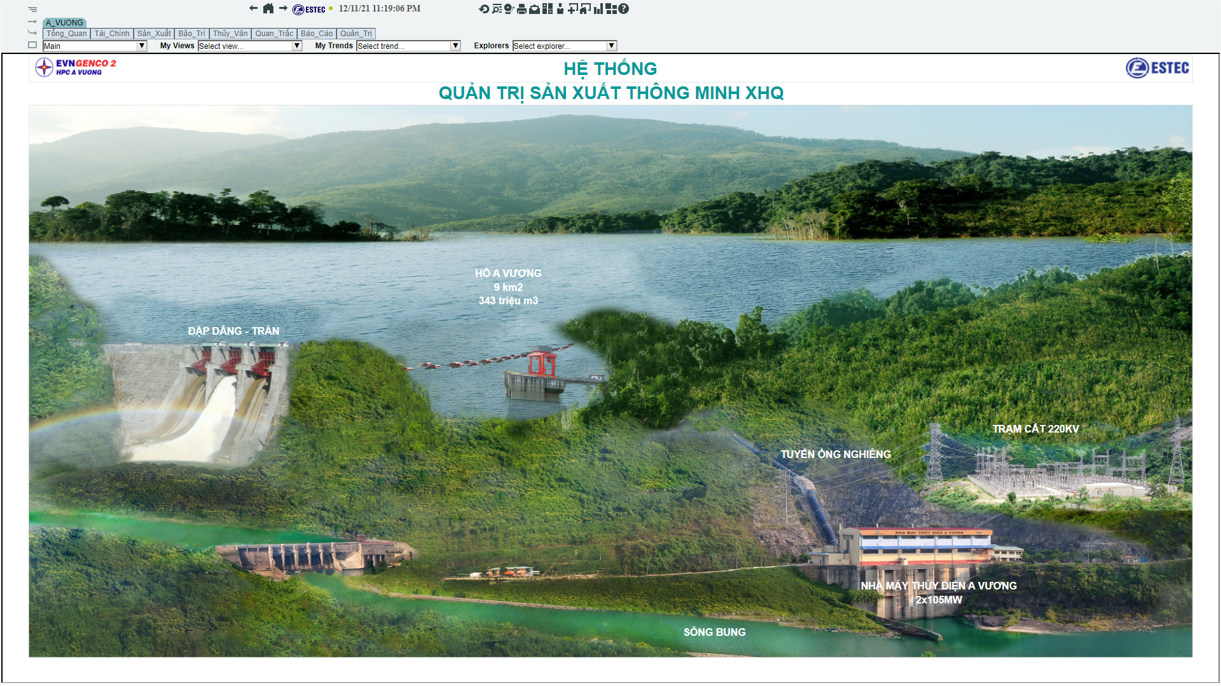

1. **Trang báo cáo tổng quan – phục vụ cấp lãnh đạo**



1. **Trang báo cáo tài chính – phục vụ cấp quản lý**

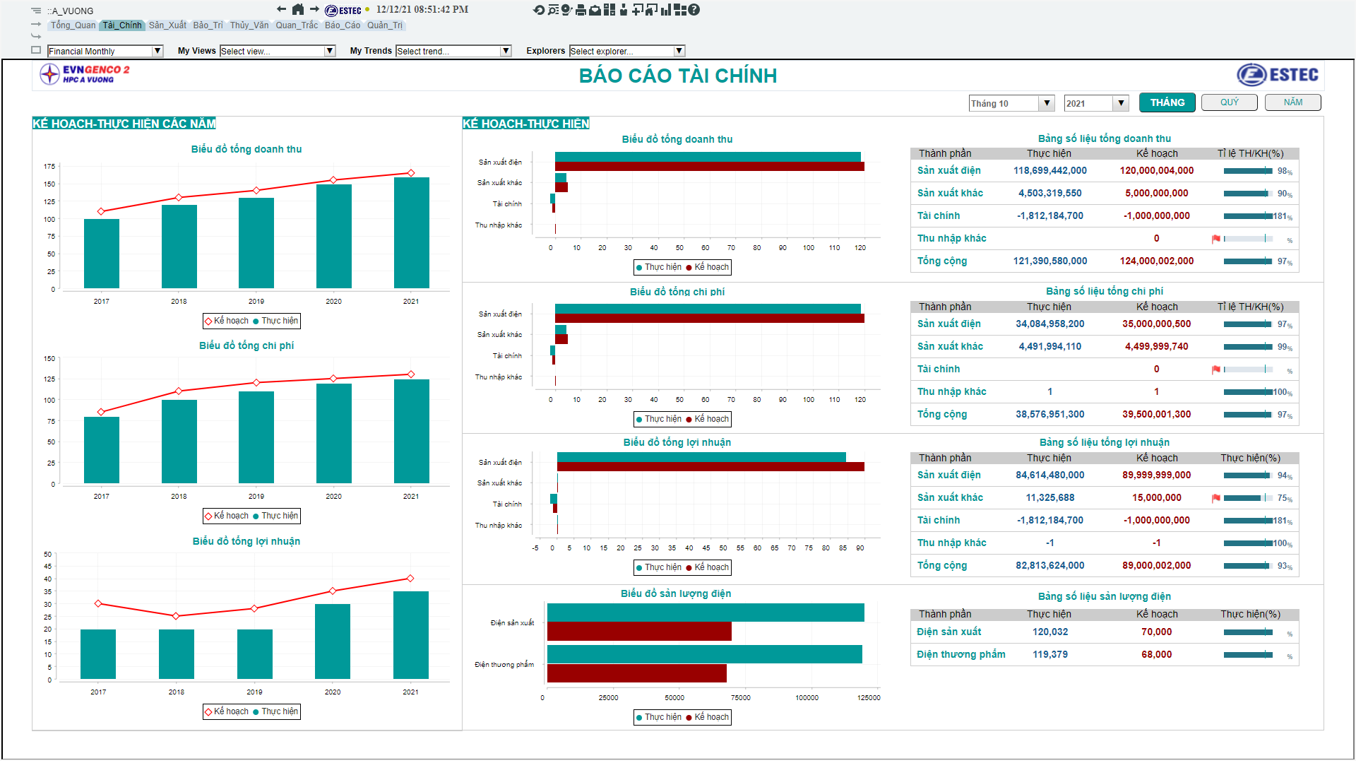

1. **Trang báo cáo sản xuất – phục vụ cấp quản lý**

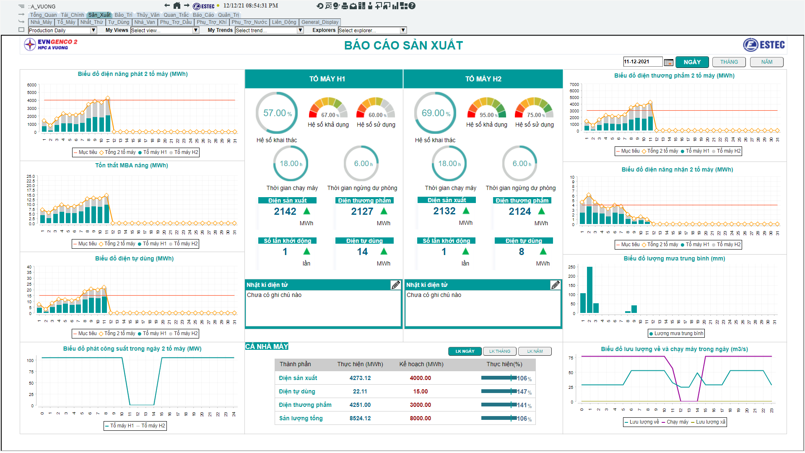

* 1. **Trang Process Views – phục vụ cấp giám sát**
* **Sơ đồ nối điện chính nhà máy**

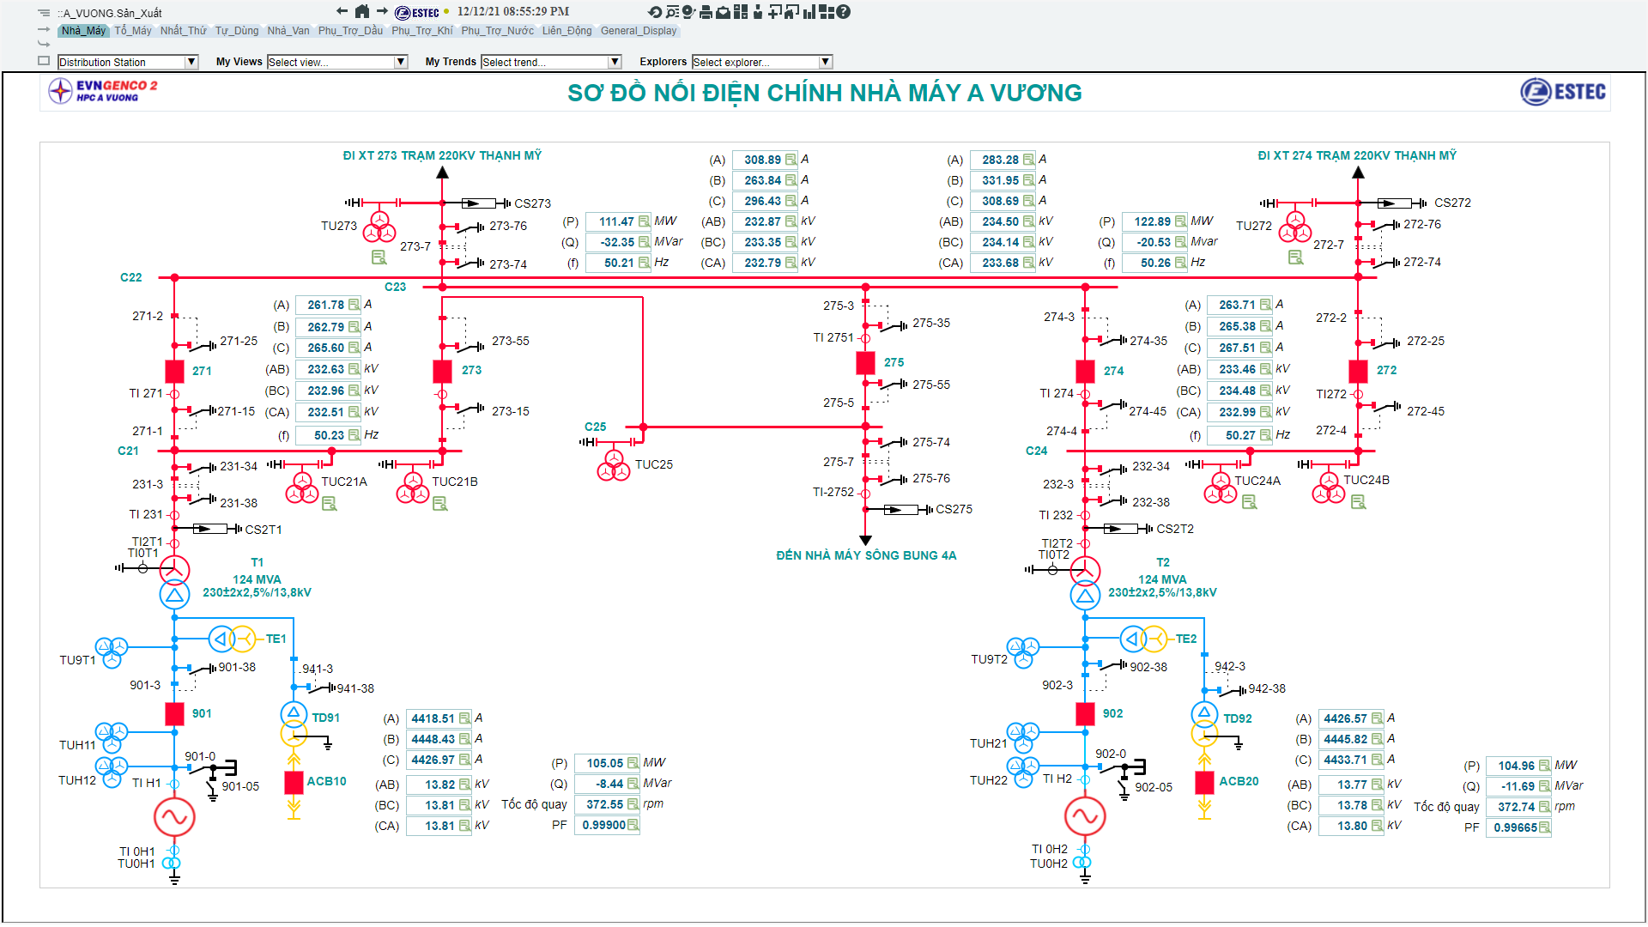

* **Sơ đồ nối điện hai tổ máy**

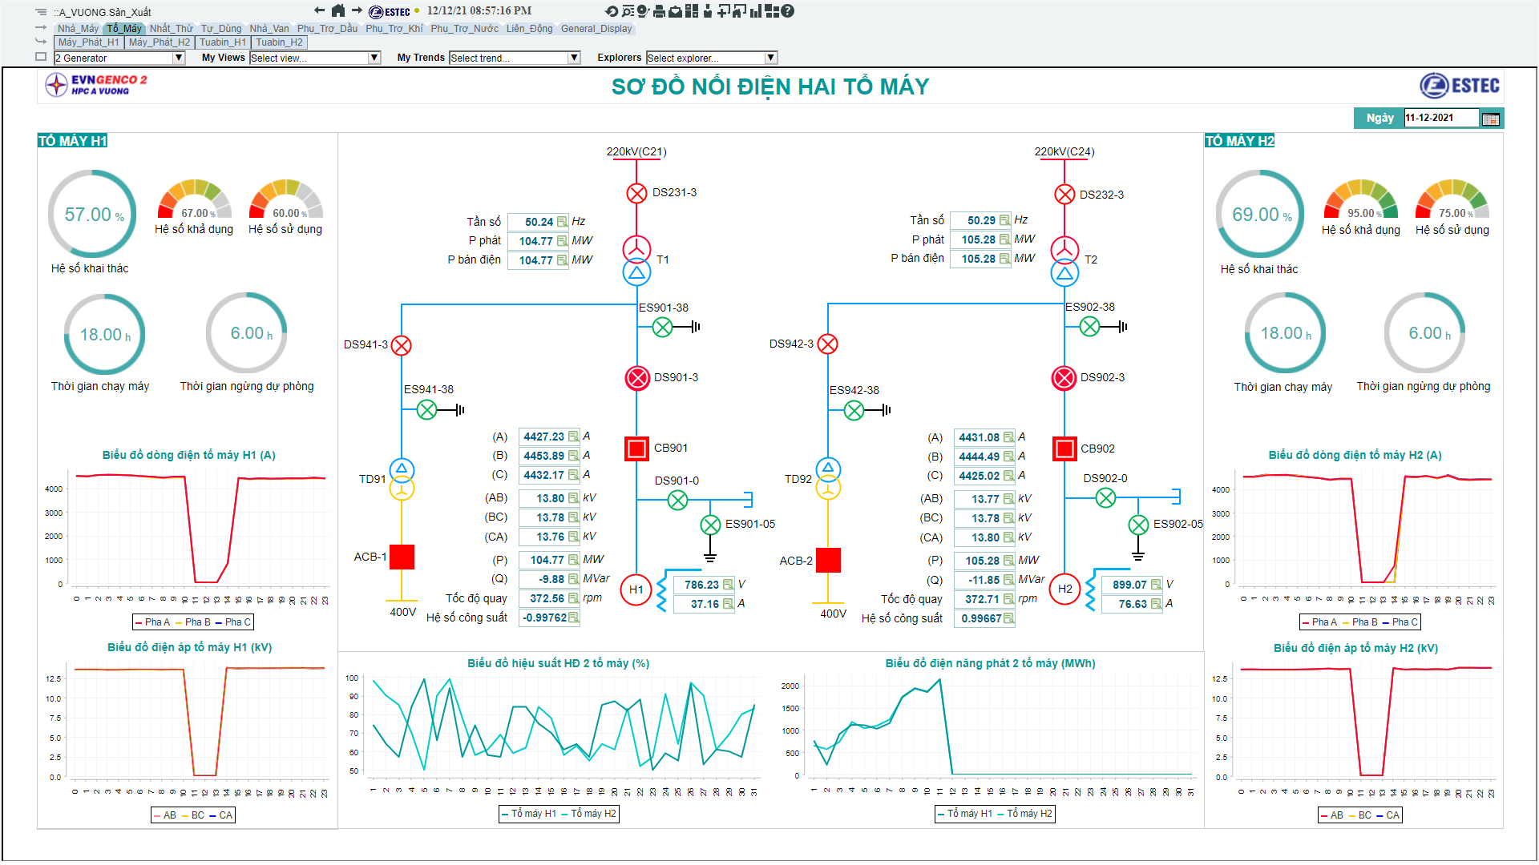

* **Thiết bị nhất thứ hai tổ máy**

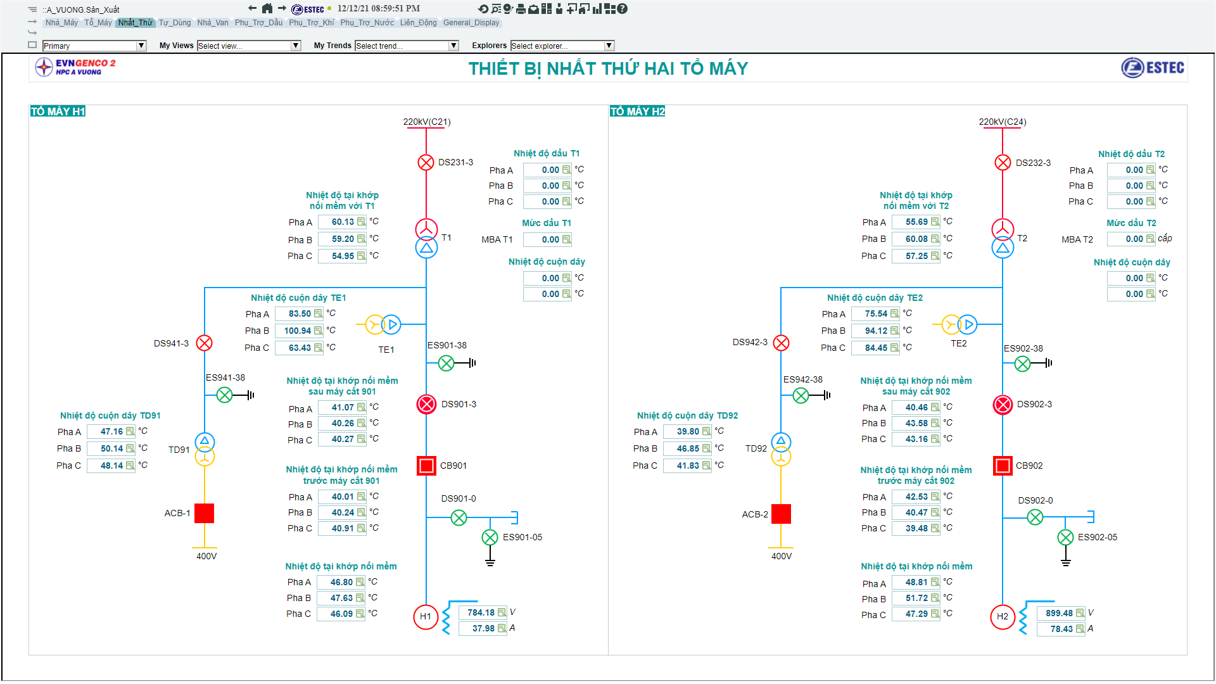

* **Sơ đồ hệ thống tự dùng AC – DC nhà máy**

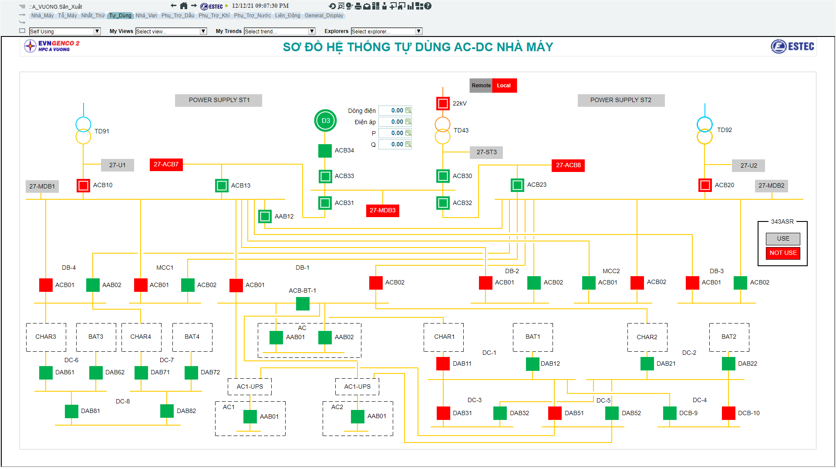

* **Nhà van**

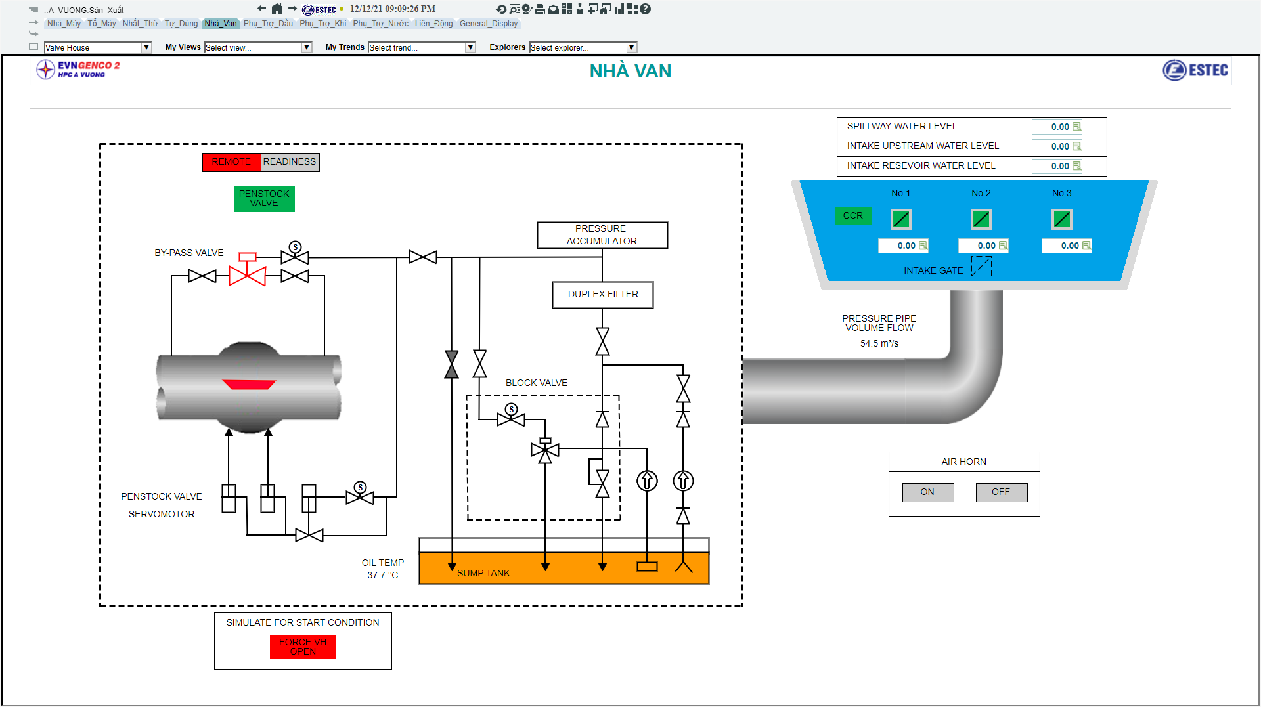

* **Hệ thống dầu áp tổ máy**

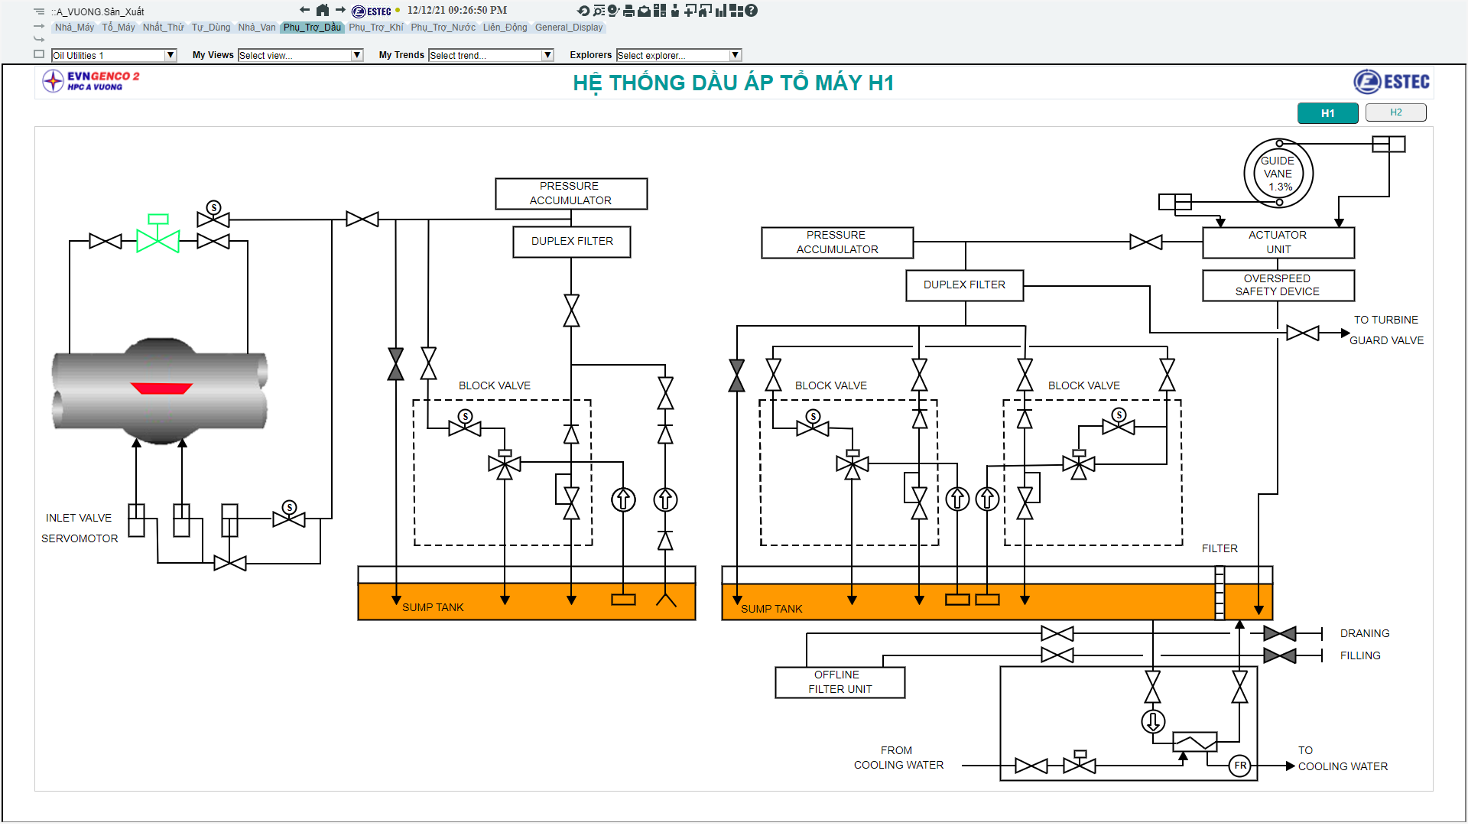

* **Hệ thống khí nén**

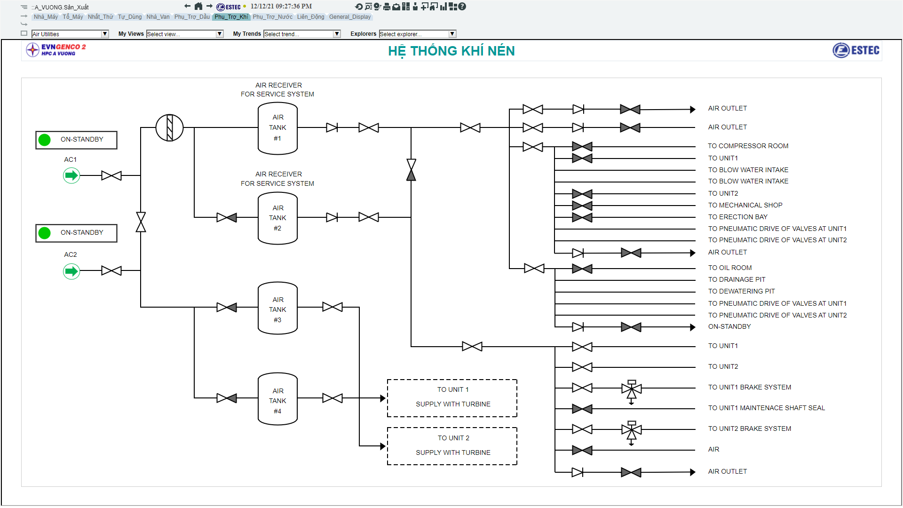

* **Hệ thống nước kỹ thuật tổ máy**

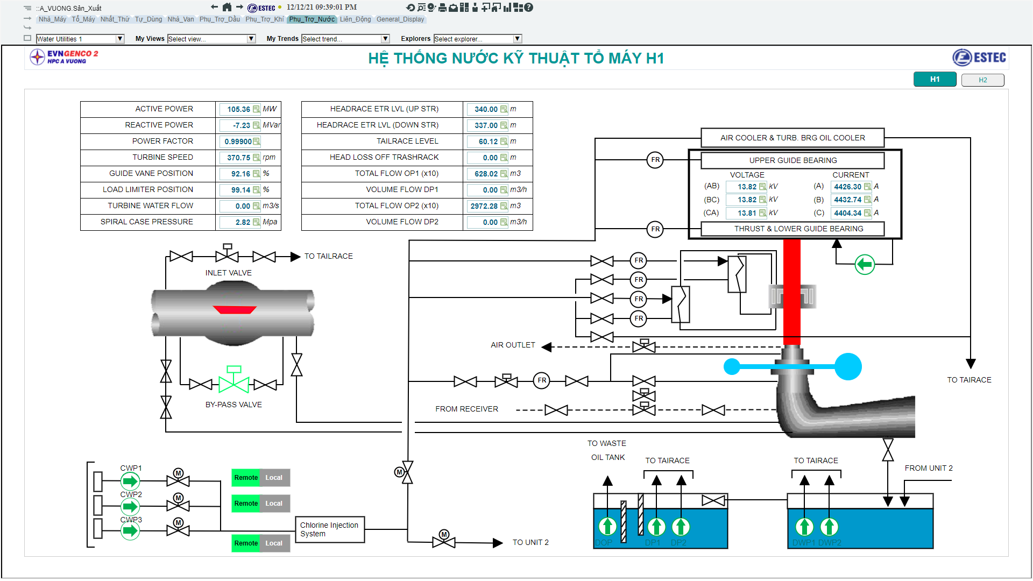

* **Giám sát trình tự**

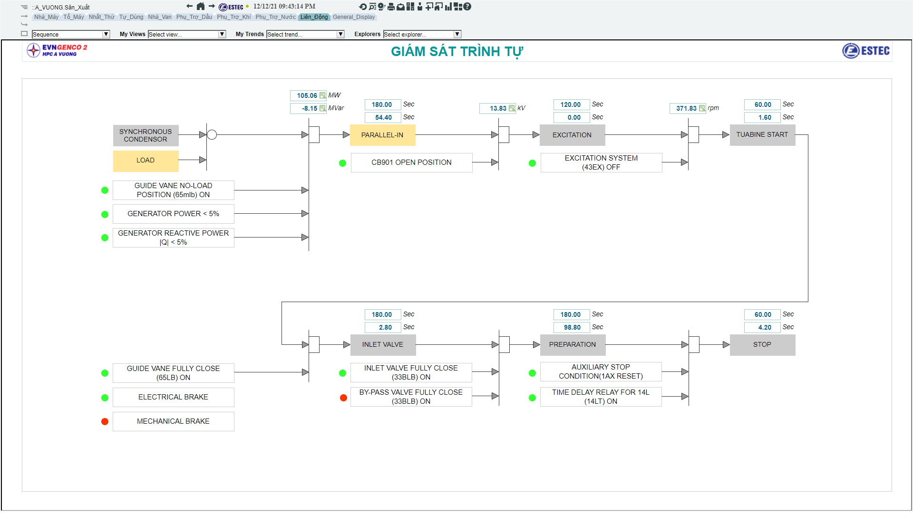

* **Giám sát chung**

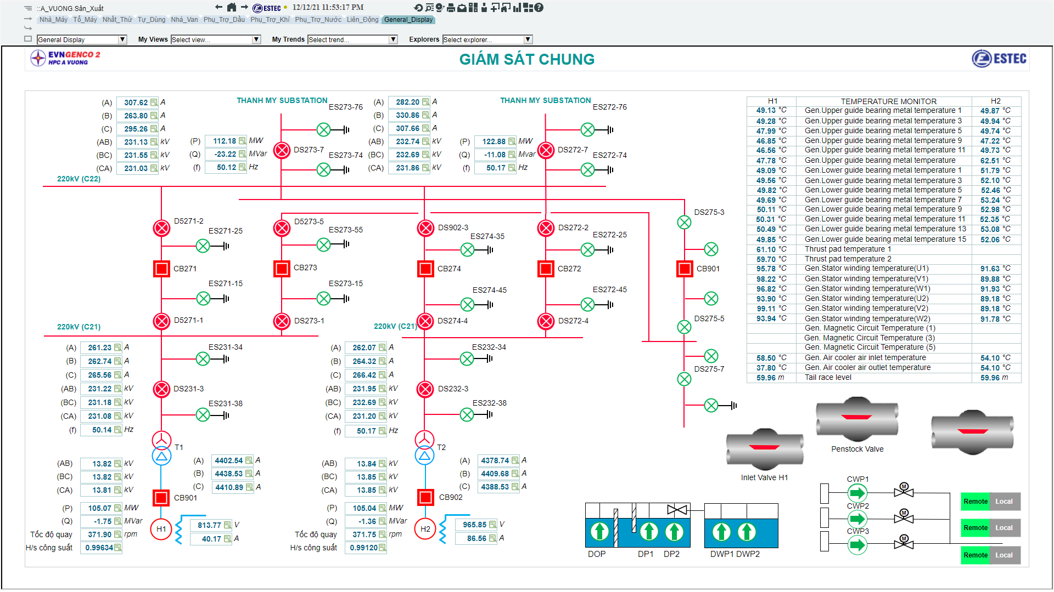

* 1. **Trang báo cáo thiết bị – phục vụ cấp vận hành**
* **Máy phát H1**

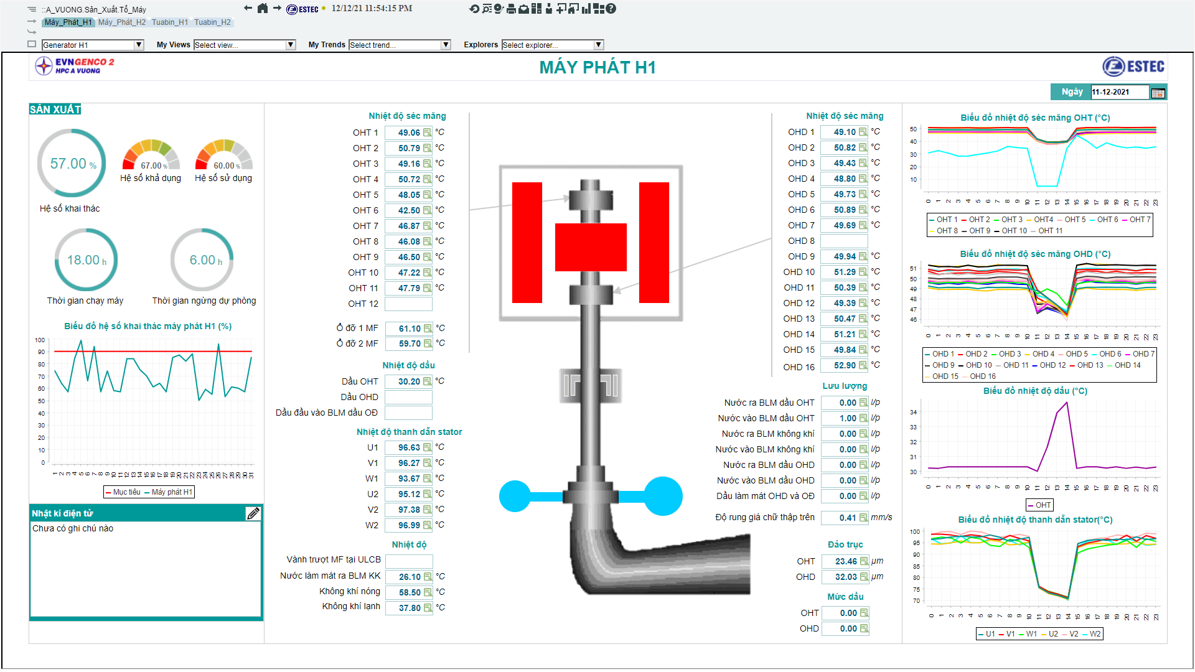

* **Máy phát H2**

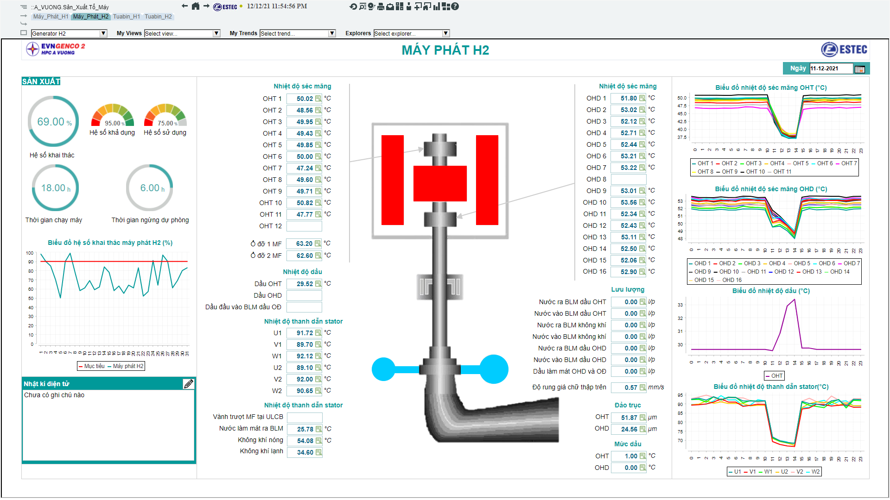

* **Turbine H1**

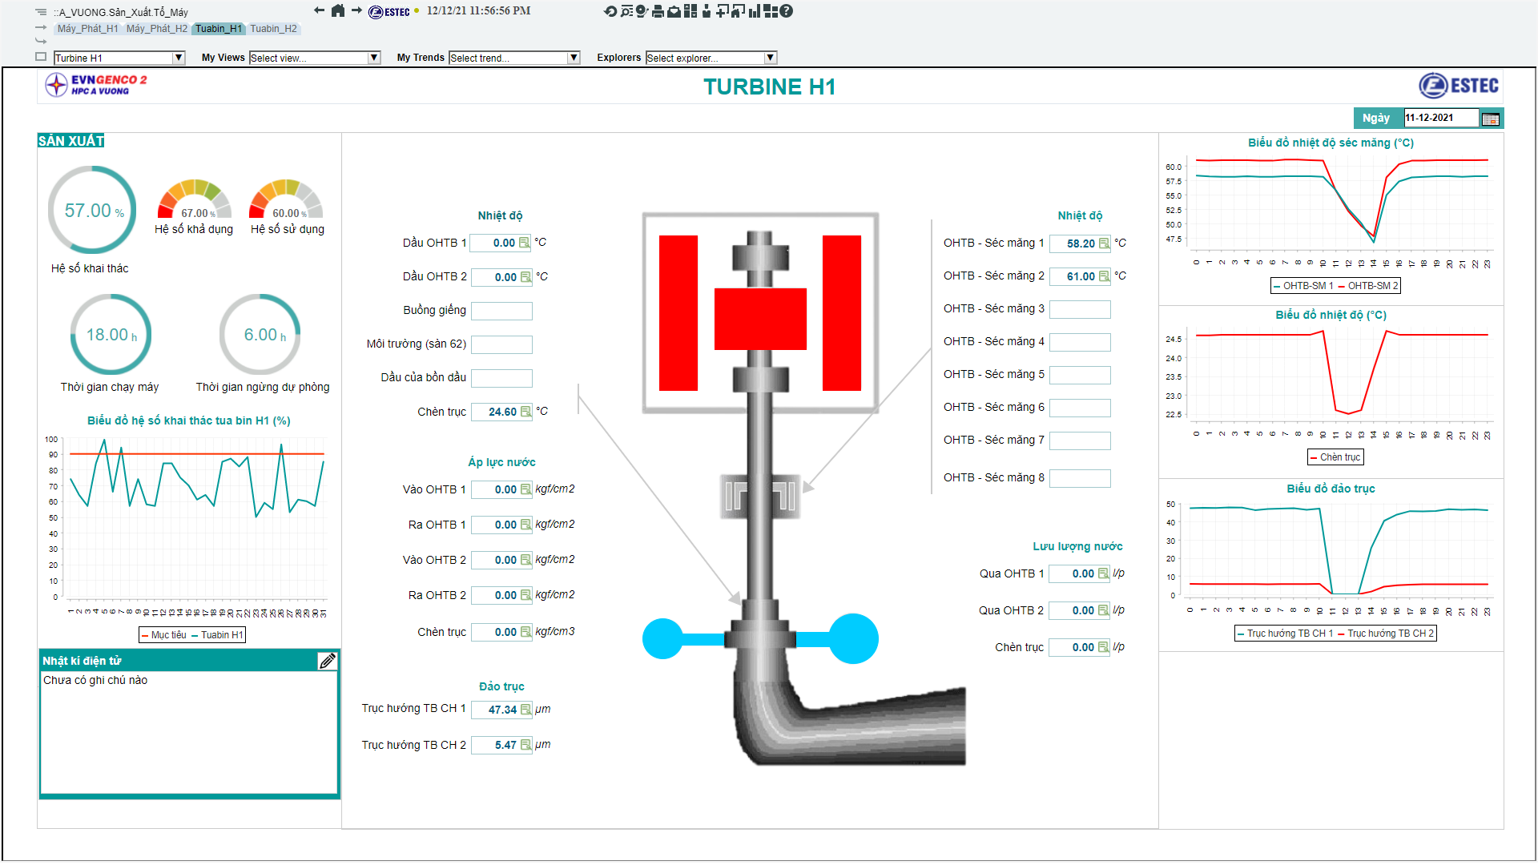

* **Turbine H2**

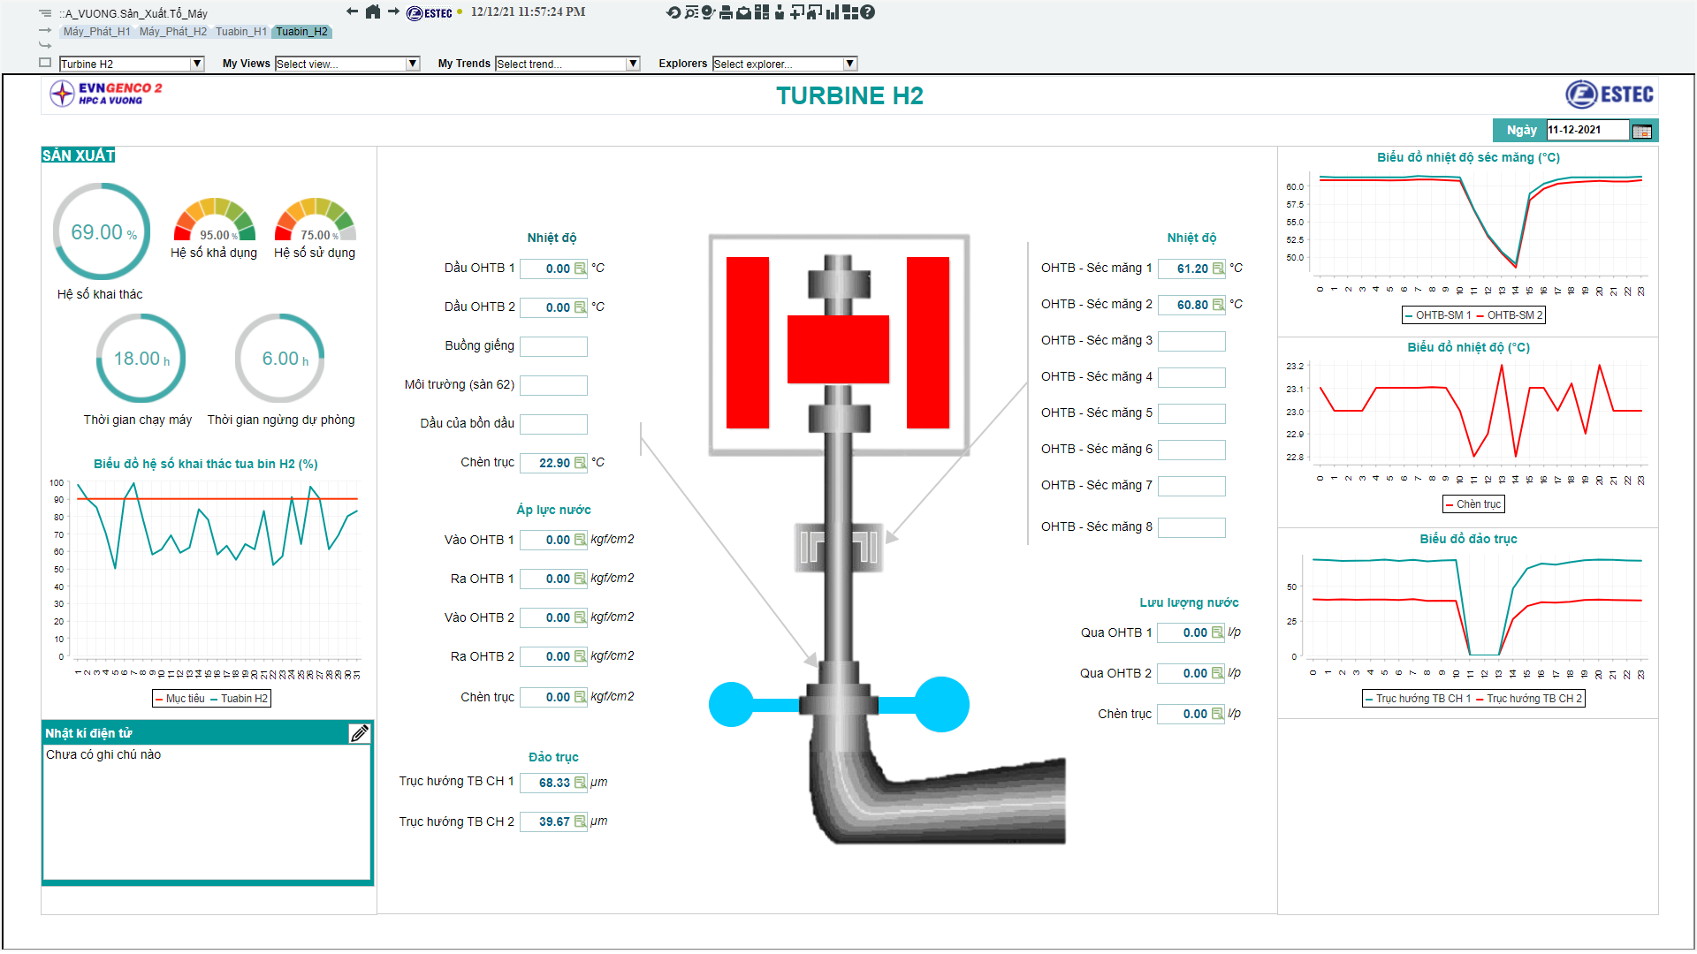

1. **Trang báo cáo bảo trì – phục vụ cấp quản lý, giám sát**

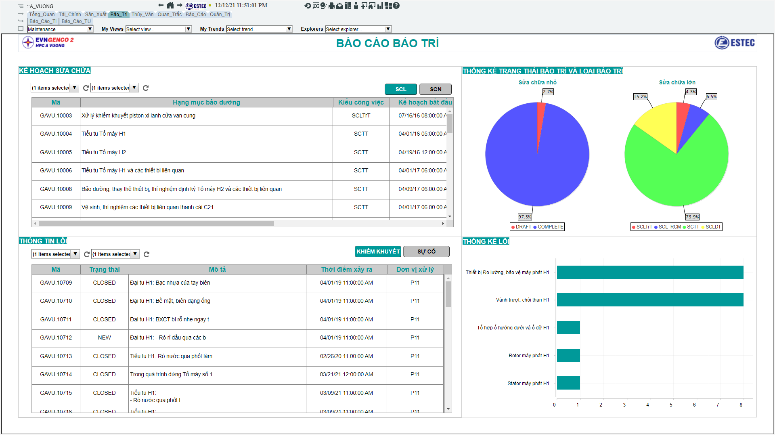

1. **Trang báo cáo thủy văn – phục vụ cấp quản lý, giám sát**

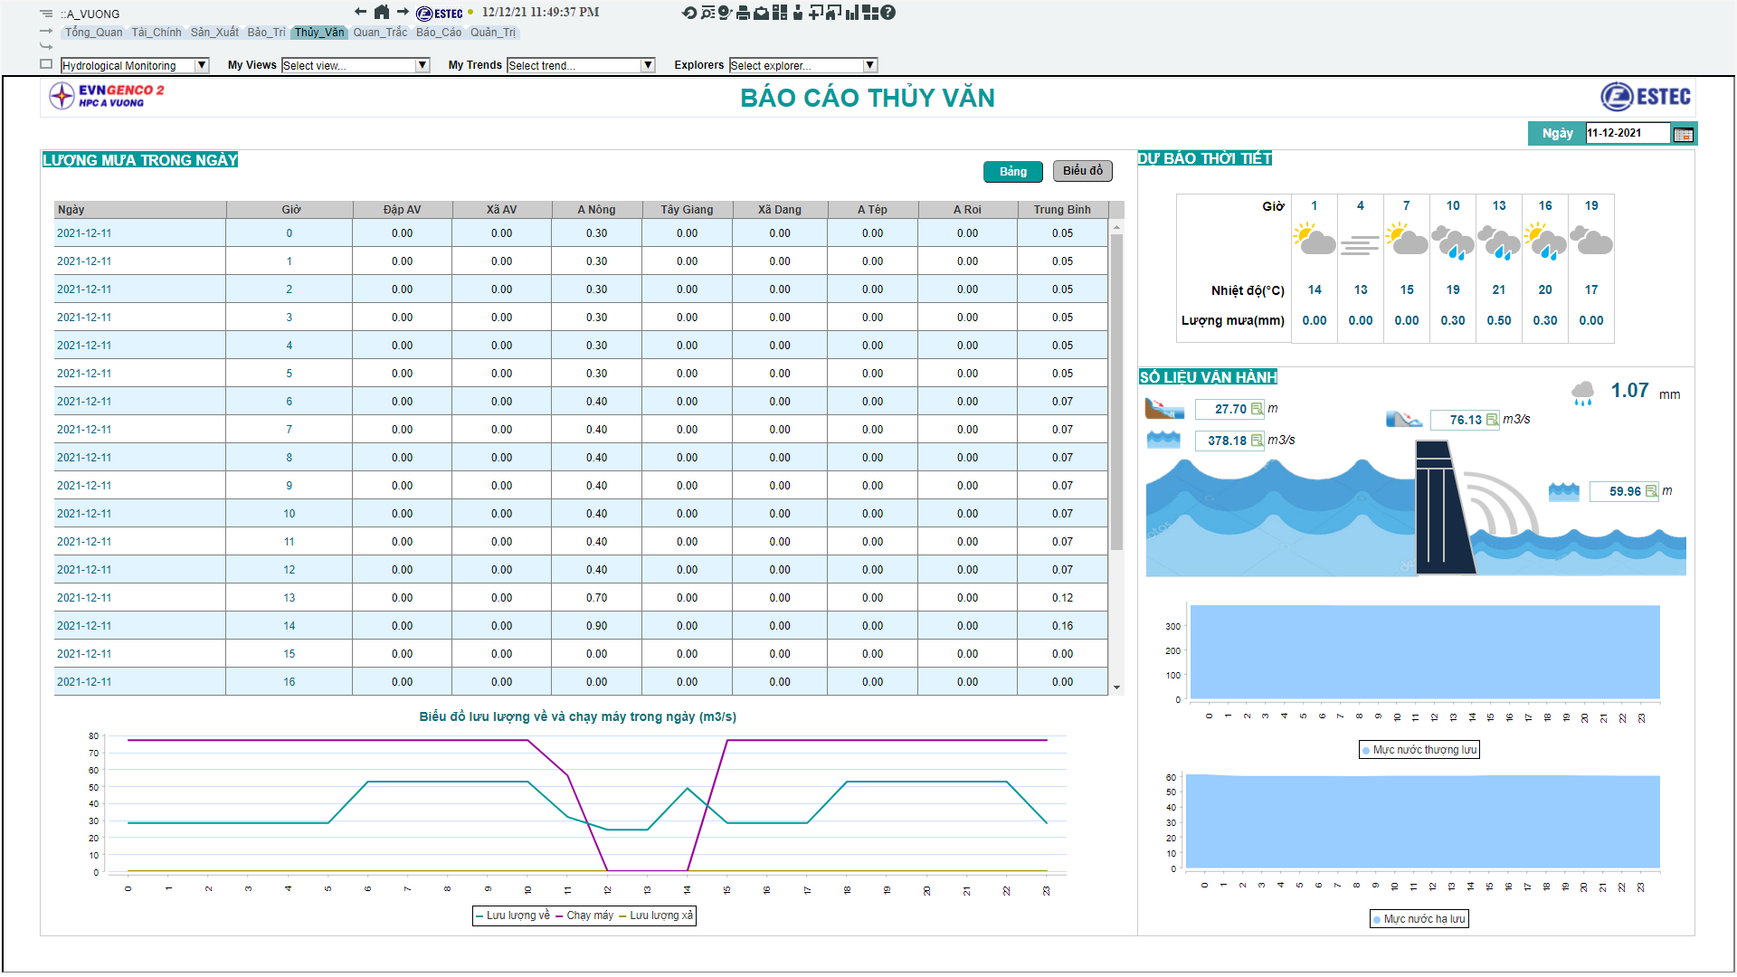

1. **Trang báo cáo quan trắc – phục vụ cấp quản lý, giám sát**

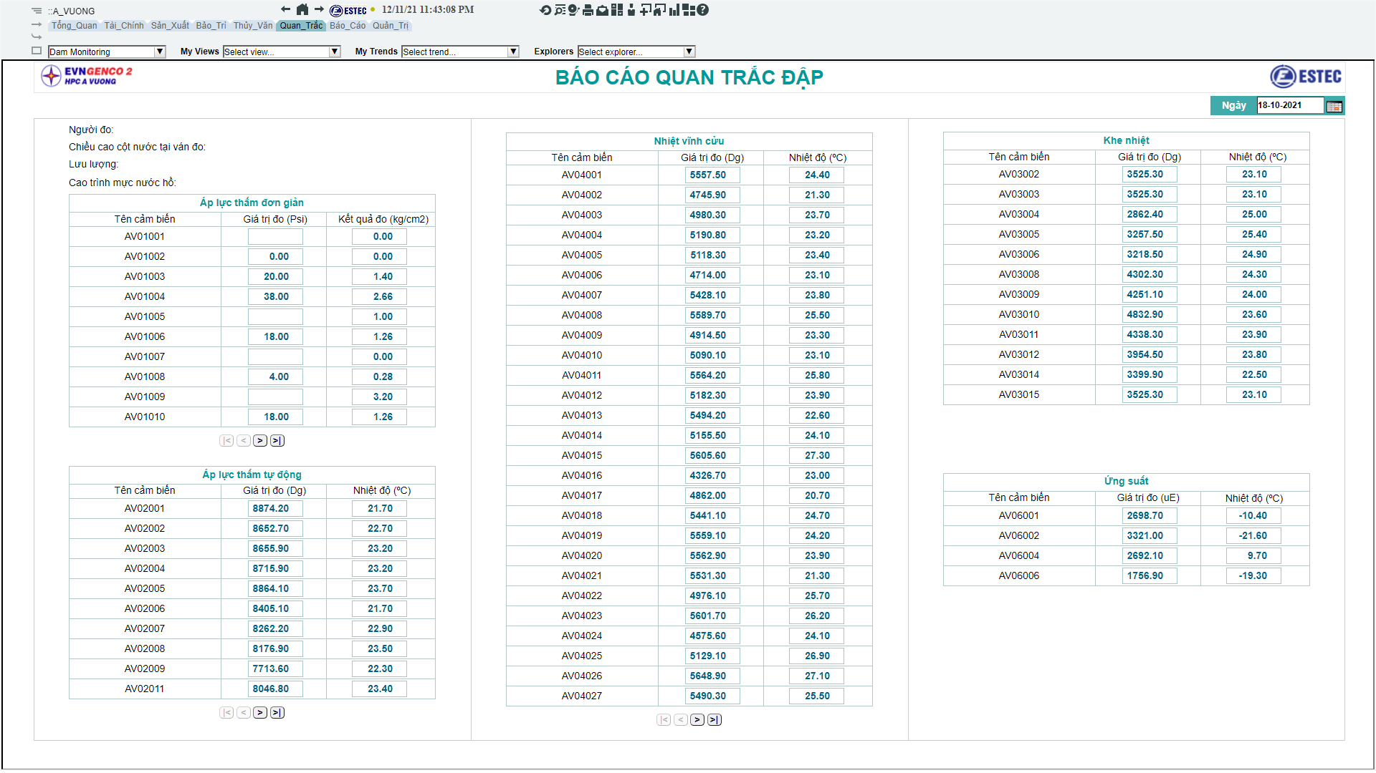

1. **Trang quản trị - Quản lý chỉ tiêu KPI**

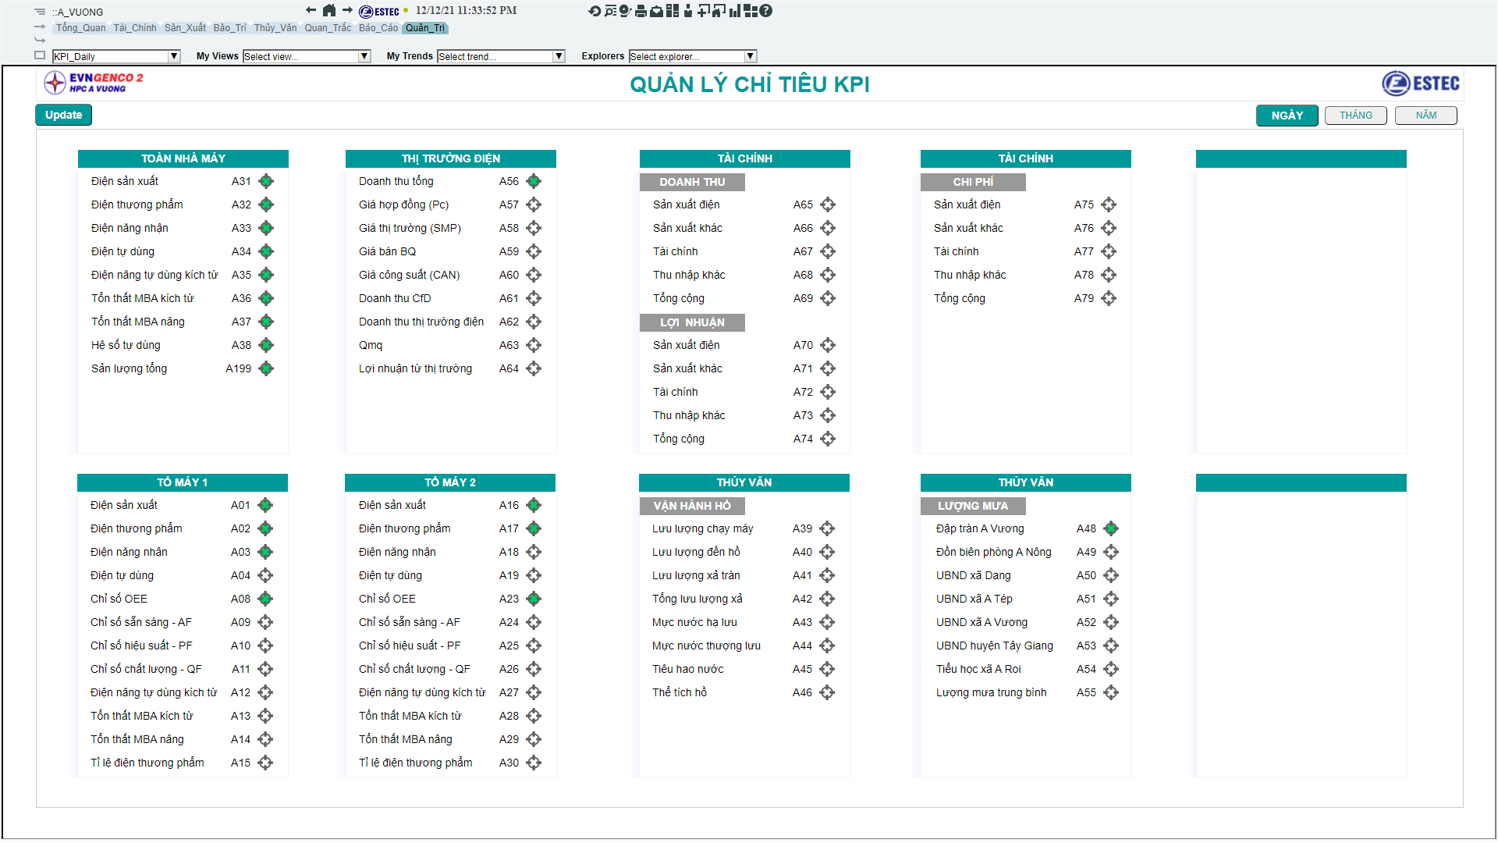

1. **Trang xuất báo cáo**

